MỘT SỐ LƯU Ý TRONG QUÁ TRÌNH TỔ CHỨC THI
THỰC HÀNH MÔN NGHỀ NẤU ĂN – NĂM HỌC 2016 - 2017

Để chuẩn bị tốt cho công tác tổ chức thi thực hành nghề phổ thông môn Nấu ăn. Sở Giáo dục và Đào tạo lưu ý về việc tổ chức thi cấp THCS và cấp THPT năm học 2016- 2017 như sau:
1. Về cơ sở vật chất:
- Có phương án bố trí cho thí sinh dự thi thực hành bằng loại bếp cồn làm từ vật liệu inox, bền chắc an toàn. Chân bếp phải cứng cáp, đồng đều không bị cong vênh, có đĩa (khay) lót bếp để đảm bảo an toàn cho thí sinh trong khi thi. Sử dụng nhiên liệu đốt là cồn thạch vì khi cháy sẽ cho ngọn lửa xanh, thời gian cháy dài, khi cháy kiệt, không để lại cặn, an toàn, tiện lợi và hiệu quả.
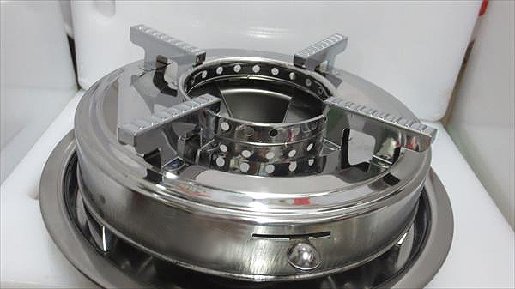

Bếp cồn và đĩa (khay) lót bếp
- Phân công cán bộ phụ trách cơ sở vật chất tại địa điểm thi kiểm tra kỹ bếp, nhiên liệu đốt, trực tiếp hướng dẫn thí sinh dự thi của từng ca thi, cách sử dụng bếp cồn an toàn, hiệu quả, thực hiện theo các bước sau:
- Đặt bếp, có đĩa (khay) lót bếp cồn trên mặt bàn thi của từng thí sinh theo số báo danh. Dặn dò thí sinh không được lót các vật dễ cháy bên dưới bếp cồn. Mở miệng (họng) bếp.
- Kéo khay (hộp) đựng nhiên liệu ra, cho cồn vào bếp nên dùng kẹp gắp cồn, không nên sử dụng bằng tay.
- Dùng bật lửa cán dài hay diêm, kích lửa vào cồn thạch cho cháy. Khi sử dụng có thể điều chỉnh độ lớn hoặc giảm lửa, bằng cách dùng cần gạt để tăng hay giảm lửa.
- Sử dụng nồi, chảo vừa với kiềng bếp để tiết kiệm nhiên liệu và đảm bảo an toàn khi sử dụng (đường kính nồi, chảo sử dụng khoảng 15 – 18cm) Khi sử dụng phải đặt nồi, chảo ngay ngắn, không để nghiêng hay lệch, tránh để thức ăn rơi vào bếp cồn.
- Sau khi sử dụng xong, dùng cần gạt khép miệng bếp cồn lại, tắt lửa.
Chú ý:
- Đặt nồi trên bếp trước khi bật lửa, bộ phận tắt lửa chỉ dùng để tắt, không dùng để giảm lửa.
- Khi châm thêm nhiên liệu phải tắt lửa trước, kéo hộp đựng nhiên liệu ra sau.
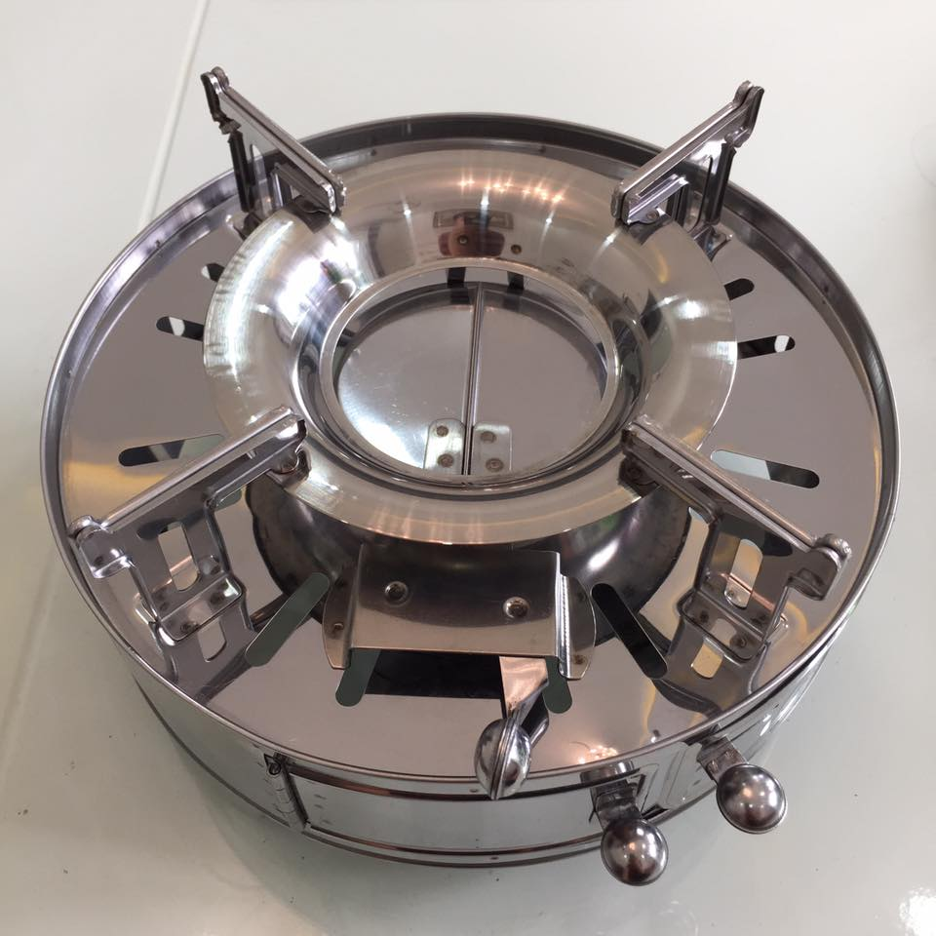

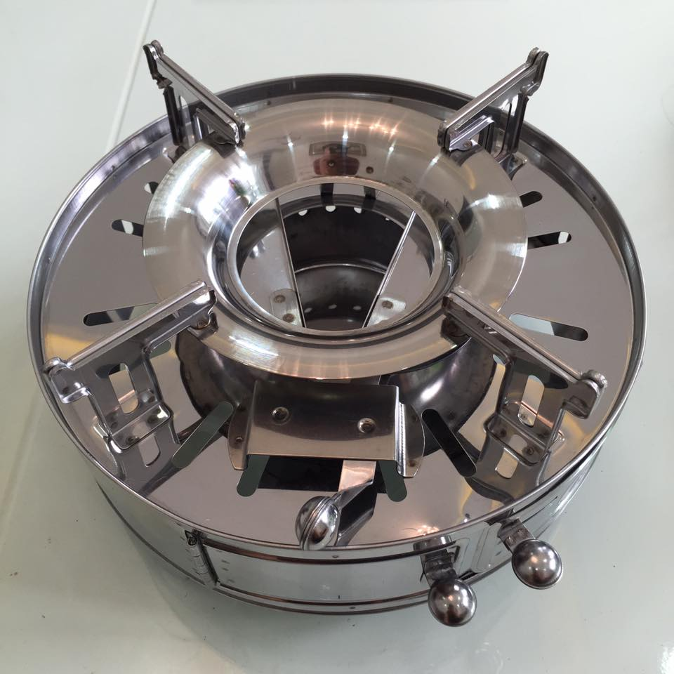
Hình ảnh gợi ý bếp cồn

Cần gạt điều chỉnh độ lớn hoặc giảm nhỏ lửa
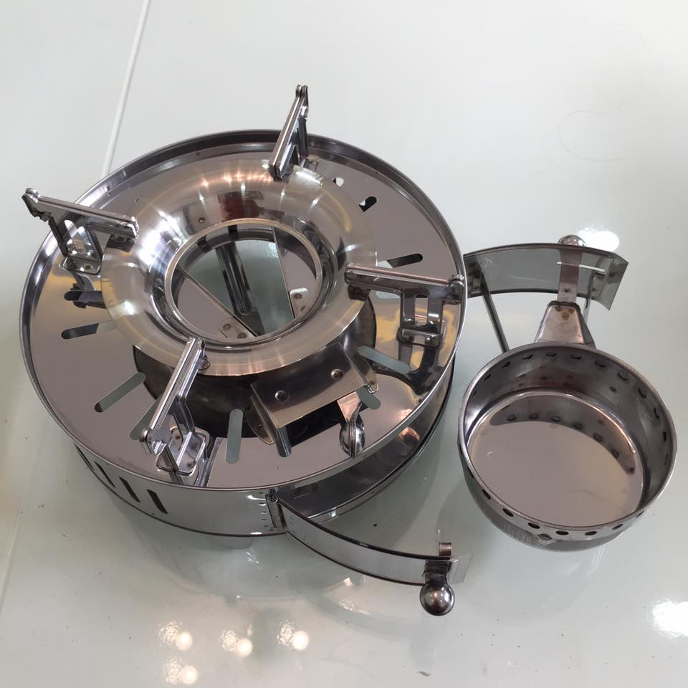

Khay dùng để đựng cồn (nhiên liệu đốt)

2. Có phương án phòng cháy chữa cháy tại địa điểm thi thực hành môn Nấu ăn:
Phân công lãnh đạo Hội đồng giám sát suốt quá trình thi. Cán bộ coi thi, nhân viên phục vụ kỳ thi túc trực tại địa điểm thi để hướng dẫn, theo dõi và tham gia xử lý các sự cố (nếu có) trong quá trình thi.
Bố trí đầy đủ các phương tiện PCCC tại địa điểm thi thực hành như: bình chữa cháy, mền chữa cháy, thùng chứa nước, cát chữa cháy, hệ thống vòi nước… gần nơi tổ chức thi thực hành./.

